POLARPOSTEN
december 2021

Kære Polarstjerner
Årets hyggeligste måned er på trapperne, og vi håber, I alle nyder det 100%! I ønskes alle en rigtig glædelig jul og et godt nytår! Vi glæder os til at tage hul på 2022, med alle de gode oplevelser der forhåbentlig venter os både i og uden for Polarstjerneregi
Desværre ligger Covid stadig som en truende sky over os, og det er vi selvfølgelig nødt til at tage med i vores overvejelser omkring aktiviteter mm. Fra officiel side er det dog pointeret, at man vil gøre meget for at børns fritidsliv påvirkes så lidt som muligt, og det er det, der er vores udgangspunkt. På skrivende tidspunkt, har vi derfor vurderet, at juleturen er mulig, når vi laver de foranstaltninger, som er meldt ud til de deltagende spejdere og deres forældre (bl.a negativ PCR-test fra alle deltagere). Ligesom til møderne, skal vi være mest ude – så tag godt med tøj på til både møder og juleturen, som vi glæder os til!
Ture
Troppen har været på efterårstur med overnatning i campinghytter på Bogense camping. Der var samarbejdsøvelser, skøjtning, minigolf og brætspillet HIKE på programmet. Der var højt humør og hygge
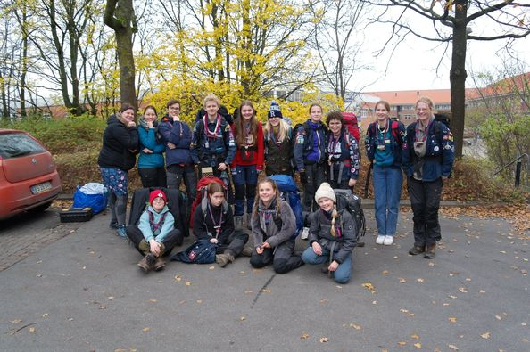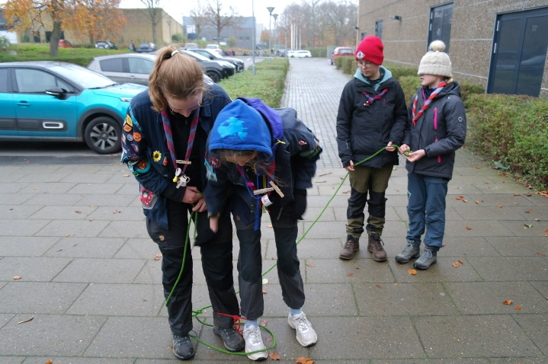
To tropspatruljer har ligeledes været på adventureløbet Fenris. Det er ved at være noget siden, det sidst har været muligt, men nu er der taget hul på det, og forhåbentlig har det givet blod på tanden til at deltage i flere af alle de spændende løb, der foregår på landsplan.
Korpsrådsmøde
I november blev korpsets generalforsamling afholdt. Alle love (vedtægter) var blevet skrevet om og til, og det blev livligt debatteret i mindre grupper inden afstemningen søndag. Der blev fremsat ændringsforslag til en del af lovene, der med disse endte med at blive vedtaget – dog skal vi til ekstraordinært korpsrådsmøde i december, da der pga sygdom ikke var personer nok til stede, til at det kunne endelig vedtages. Det blev desuden besluttet, at vi arbejder videre i organisationen ”Spejderne” og dermed Spejdernes Lejr også i 2027 og sikkert også 2031. Der blev i forbindelse med denne debat indbudt til Landspatruljeturnering på Stevninghus i 2024 kun for DDS.
SL22
Gruppens SL22 udvalg har nu lavet en estimeret forhåndstilmelding og i den forbindelse bestilt rafter – så de første spæde planer om indretningen af vores lejrplads er i gang
HUSK at spare sammen! Se mere på spejderneslejr.dk
Bestyrelsesmedlemmer
D. 27. februar afholder Polarstjernen grupperådsmøde, som er vores generalforsamling. Her skal vi have valgt mindst 2 nye bestyrelsesmedlemmer, så kunne du tænke dig at have indflydelse på gruppens arbejde og udvikling så sig endelig til! Skriv gerne til gl@polarstjernen.dk, eller hiv fat i din spejders leder.
Sæt desuden kryds i kalenderen den dag, da alle spejdere over 15 år samt alle forældre er inviteret. Der vil samtidig være Tænkedag og Fastelavn for spejderne.
TAK
Til klan Valhalla for at have bygget nye, funktionelle låger til brændeskuret
Til Frank for at have tegnet dem
Til Liv for at have indkøbet materialer og til Sct. Georgs Gilderne for at have sponseret dem
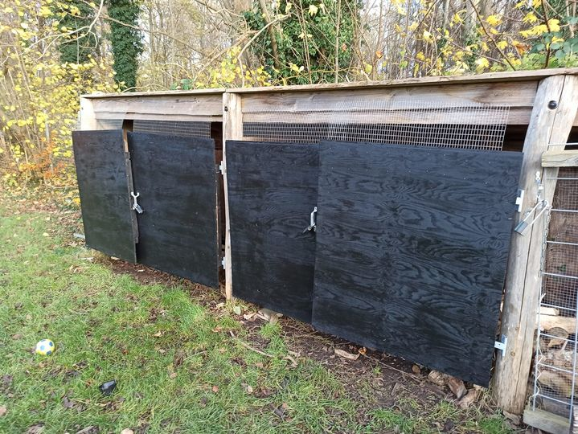
Jeg glæder mig over ikke at få forhøjet blodtryk hver gang jeg skal lukke lågerne igen!!!
Lodsedler
Vi fik afsluttet og afregnet for vores lodsedler. TUSIND tak til alle, der har gjort en indsats for at sælge og dermed bidraget til, at vi tjente ca 8000 kr.
Bål solgte 50 stk., og modtog ud over guldknappen en fin Schweizerkniv, som vi håber, han får god glæde af
Kommende arrangementer:
3.-5. december: Juletur
8. december: Bestyrelsesmøde
15.-16. januar: leder/bestyrelsesweekend
27. februar: Grupperådsmøde, Tænkedag og Fastelavn
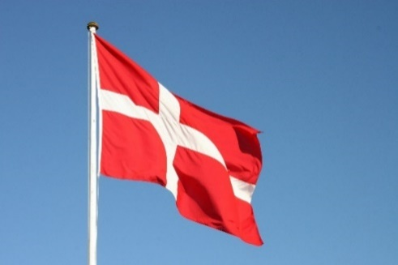
Vi hejser flaget og siger TILLYKKE til:
Gris 12år 1. december
Rolf 14 år 5. december
Erik 29+ 9. december
Larve 11 år 10. december
Snefnug 10 år 12. december
Tulipan 9 år 13. december
Louise M 5 år 17. december
John 29+ 20. december

